WIOSENNE INSPIRACJE TRZYLATKI

- Masażyk „IDZIE PANI, WIETRZYK WIEJE”

Idzie pani: tup, tup, tup, [Dziecko zwrócone do nas plecami. Na przemian z wyczuciem stukamy w jego plecy opuszkami
palców wskazujących]
dziadek z laską: stuk, stuk, stuk, [delikatnie stukamy zgiętym palcem]
skacze dziecko: hop, hop, hop, [naśladujemy dłonią skoki, na przemian opierając ją na przegubie i na palcach]
żaba robi długi skok. [z wyczuciem klepiemy dwie odległe części ciała dziecka np. stopy i głowę]
Wieje wietrzyk: fiu, fiu, fiu, [dmuchamy w jedno i w drugie ucho dziecka]
kropi deszczyk: puk, puk, puk, [delikatnie stukamy w jego plecy wszystkimi palcami]
deszcz ze śniegiem: chlup, chlup, chlup, [Klepiemy dziecko po plecach dłońmi złożonymi w „miseczki”]
a grad w szyby łup, łup, łup. [lekko stukamy dłońmi zwiniętymi w pięści]
Świeci słonko, [gładzimy wewnętrzną stroną dłoni ruchem kolistym]
wieje wietrzyk, [Dmuchamy we włosy dziecka]
pada deszczyk. [z wyczuciem stukamy opuszkami palców w jego plecy]
Czujesz dreszczyk? [leciutko szczypiemy w kark]

- Opowiadanie „Krysia Kuna i kogut dla Kiciusia” Maciejki Mazan
Tego dnia przedszkolaki czekała niespodzianka. Przed przedszkolem stał zaparkowany autobus. Kiciuś, który codziennie przychodził do przedszkola z zamkniętymi oczami, natychmiast się obudził.
– Jedziemy zobaczyć krowy? – spytał.
– I nie tylko – powiedziała tajemniczo pani.
Chyba mówiła coś jeszcze, ale Kiciuś nie słuchał, tylko od razu wskoczył do autobusu. Nawet nie pożegnał się z tatą!
– Muszę jeszcze raz obejrzeć tę wyrzutnię mleka – wyjaśnił Krysi Kunie, która usiadła obok niego.
– Natychmiast jak dorosnę, kupię sobie krowę.
– O, to jeszcze trochę poczekasz, Kiciusiu – odezwała się pani, która go usłyszała.
– Niezbyt długo. Zaraz jak pójdę do pierwszej klasy – odparł Kiciuś.
– Chyba już bardziej dorosłym być nie można?
Wkrótce autobus się zatrzymał. Kiciuś wysiadł i rozejrzał się podejrzliwie.
– Wracamy do środka! – krzyknął do przedszkolaków.
– To nie to miejsce, w którym były krowy!
– Kiciusiu, krowy są także tutaj – zapewniła pani.
Kiciuś zrobił wielkie oczy.
– Serio? Krowy są w więcej niż jednym miejscu? – spytał i usiadł z wrażenia.
Ale zaraz musiał wstać, bo pani ruszyła z nimi piaszczystą drogą, po której obu stronach były pola: z jednej strony na polu rosło zboże, a z drugiej – jakieś zielone listeczki.
– Ale pachnie – odezwała się Trusia Kapuścińska.
– To pole kapusty – wyjaśniła pani.
Trusia spojrzała na nią nieufnie.
– Przecież kapusta jest wielka, większa od mojej głowy!
– Bo to jeszcze bardzo młoda kapusta – odparła pani.
– Można powiedzieć, że na tym polu jest takie kapuściane przedszkole.
Okazało się, że na wsi jest inaczej niż w mieście: powietrze pachnie, jest mniej hałasu, a więcej śpiewu ptaków i nigdzie nie było widać wieżowców, tylko jeden mały domek ogrodzony płotem. A przy furtce w płocie stała miła pani, która zaprosiła przedszkolaki do zwiedzania prawdziwego wiejskiego gospodarstwa.
– Ale ten ptak głośno krzyczy – odezwała się Krysia Kuna.
– Bo to kogut i nie krzyczy, tylko pieje – wyjaśniła pani z gospodarstwa.
– To taki żywy budzik, który odzywa się już o świcie!
– A gdzie są krowy? – chciał wiedzieć Kiciuś.
– Interesujesz się krowami? – zdziwiła się pani.
– Bardzo! – zawołał Kiciuś.
– Zamierzam być krowim posiadaczem! Na razie chciałem mieć jedną krowę, bo więcej nie zmieści się na balkonie. Ale tata się nie zgodził, chociaż obiecałem, że będę ją codziennie wyprowadzał na spacer...
To była bardzo ciekawa wycieczka i kiedy przyszedł czas, żeby opuścić gospodarstwo, Krysia Kuna podeszła do pani, trzymając pod pachą koguta.
– Chciałabym go kupić – oznajmiła. – Żeby pomóc Kiciusiowi. On się nigdy nie może obudzić na czas, a z tym kogutem będzie mu o wiele łatwiej. No, i kogut też jest ze wsi, więc to prawie krowa, prawda?
Rodzic prowadzi rozmowę w oparciu o tekst, zadaje pytania dotyczące treści, naprowadzając dziecko na wyciągnięcie wniosków, że miasto i wieś różnią się od siebie (prosi o podanie różnic), ale te różnice są wartościowe (ważne, istotne, potrzebne). Każde z tych miejsc ma swoje typowe cechy, co sprawia, że niektórzy ludzie wolą mieszkać i pracować w mieście, inni na wsi. R. dopytuje, jakie mogą być według dzieci powody takich wyborów (co jest według nich ładniejsze, wygodniejsze do życia na wsi, a co – w mieście). Dopytuje dziecko, czy miejsce zamieszkania wiąże się z tym, że ktoś charakteryzuje się pewnymi cechami (wiedza, mądrość, dobro itp.) czy są to cechy niezależne od miejsca.
- Gdzie jest kotek?” – zabawa poszukiwawcza typu ciepło – zimno.
Rodzic zakrywa oczy dziecku i chowa kotka (lub inną) -zabawkę w pokoju. Dziecko odkrywa oczy i szuka kotka zgodnie ze wskazówkami rodzica (komunikat zimno-przedmiot jest daleko, komunikat ciepło-przedmiot jest blisko dziecka).
- „Kaczuszki” – zabawa ruchowa do znanej melodii. Dziecko tańczy układ ruchowy do utworu „Kaczuchy”.
https://www.youtube.com/watch?v=zW1_ANe0l94&ab_channel=MagicRecordsPoland
- Prace plastyczne- propozycje
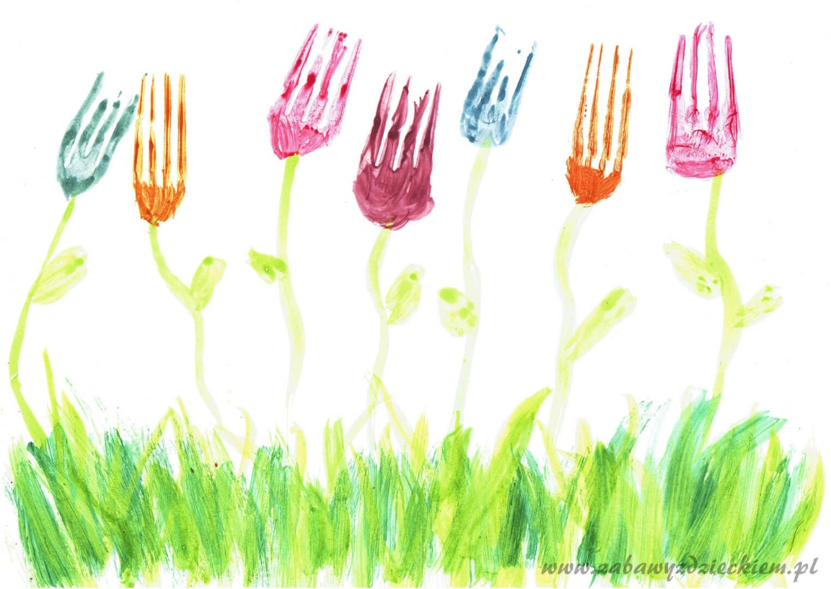
- Tulipany malowane widelcem

- Tulipan z rolki po papierze
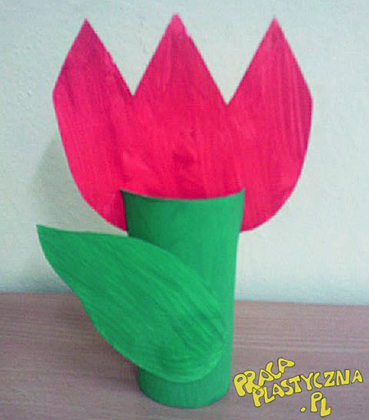

- Karta pracy
